МИНИСТЕРСТВО НАУКИ И ВЫСШЕГО ОБРАЗОВАНИЯ РФ ФЕДЕРАЛЬНОЕ ГОСУДАРСТВЕННОЕ БЮДЖЕТНОЕ ОБРАЗОВАТЕЛЬНОЕ УЧРЕЖДЕНИЕ ВЫСШЕГО ОБРАЗОВАНИЯ **«БЕЛГОРОДСКИЙ ГОСУДАРСТВЕННЫЙ ТЕХНОЛОГИЧЕСКИЙ УНИВЕРСИТЕТ им. В. Г. ШУХОВА» (БГТУ им. В.Г. Шухова)**

Кафедра программного обеспечения вычислительной техники и автоматизированных систем

Лабораторная работа №4  
по дисциплине: Технологии Web-программирования

Выполнил студент: Донцов А.А.

Группы: ПВ-41

Проверил: Картамышев С. В.

Белгород 2020г.

**Цель**: изучить основы взаимодействия web-приложения с базой данных. Спроектировать базу данных для хранения информации приложения (страницы, пользователи и т.п.).

**Задание к лабораторной работе:**

1. Выбрать подходящую СУБД.
2. Изучить методы взаимодействия web-приложения с базой данных (ORM, Active Record).
3. Разработать структуру базы данных.
4. Разработать соответствующие модели в приложении.
5. В отчёт приложить схему базы данных, а также код одной из моделей (на своё усмотрение).

**Выполнение**

Язык программирования: Java 11

Фреймворк: Spring, Spring Boot, JPA, Hibernate

Система сборки: Maven

База данных: PostgeSQL

**Подключение необходимых библиотека**

Зависимости, которые нужны для работы с базой данных:

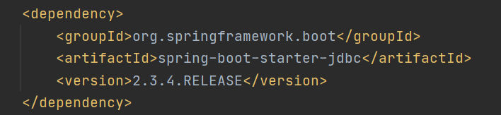

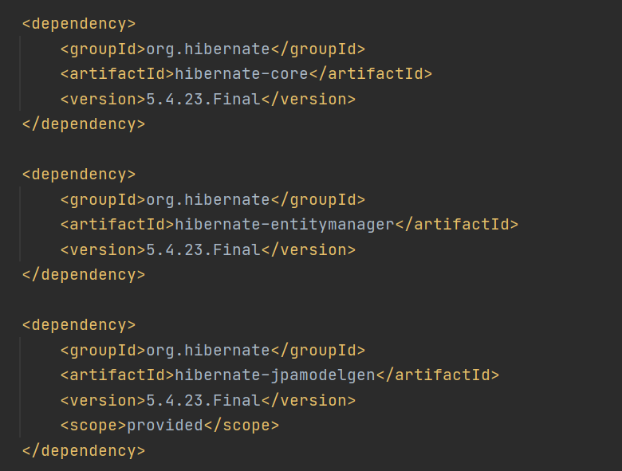

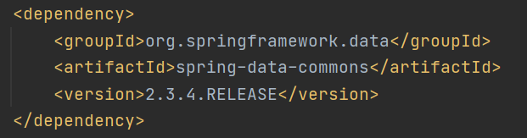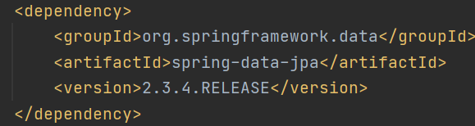

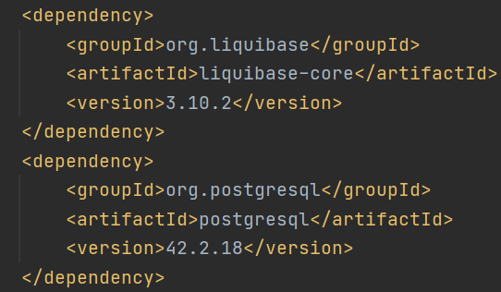

**Структура базы данных**

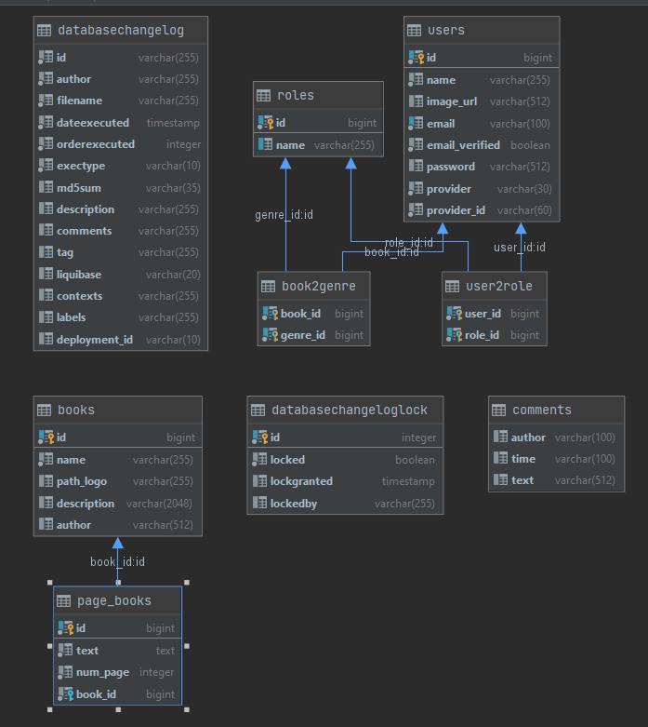

**Создание сущностей**

Возьмем для примера сущность Book:

package back.entity;  
  
import lombok.Getter;  
import lombok.NoArgsConstructor;  
import lombok.Setter;  
  
import javax.persistence.*;  
import javax.validation.constraints.NotBlank;  
import java.util.List;  
import java.util.Set;  
  
@Entity  
@Table(name = "books")  
@Getter  
@Setter  
@NoArgsConstructor  
public class Book extends AbstractEntity {  
  
 @NotBlank  
 private String name;  
  
 private String description;  
  
 @Column(name = "path_logo")  
 private String pathLogo;  
  
 @OneToMany(mappedBy = "book")  
 private List<PageBook> pages;  
  
 private String time;  
  
 @ManyToMany  
 @JoinTable(name = "book2genre",  
 joinColumns = @JoinColumn(name = "genre_id", referencedColumnName = "id"),  
 inverseJoinColumns = @JoinColumn(name = "book_id",  
 referencedColumnName = "id"))  
 private Set<Genre> genre;  
  
 private String author;  
  
 public Book(Long bookId) {  
 this.setId(bookId);  
 }  
  
}

**Создание JPA репозиториев**

Также возьмем для пример репозиторий для работы с сущностями BookRepository:

package back.repository;  
  
import back.entity.Book;  
import org.springframework.data.jpa.repository.JpaRepository;  
import org.springframework.stereotype.Repository;  
  
@Repository  
public interface BookRepository extends JpaRepository<Book, Long> {  
}

**Работа с базой данных**

Настройки базы данных и системы миграций Liquibase:

liquibase:  
 changeLog: classpath:/db/changelog/db.changelog-master.xml  
 url: ${spring.datasource.url}  
 user: ${spring.datasource.username}  
 password: ${spring.datasource.password}  
 drop-first: false

server.port=8090  
spring.datasource.url=jdbc:postgresql://localhost:5432/webback  
spring.datasource.username=postgres  
spring.datasource.password=password  
spring.jpa.show-sql=false  
spring.jpa.database-platform=org.hibernate.dialect.PostgreSQLDialect  
spring.datasource.driver-class-name=org.postgresql.Driver

Миграции Liquibase

<databaseChangeLog xmlns="http://www.liquibase.org/xml/ns/dbchangelog"  
 xmlns:xsi="http://www.w3.org/2001/XMLSchema-instance"  
 xsi:schemaLocation="http://www.liquibase.org/xml/ns/dbchangelog  
 http://www.liquibase.org/xml/ns/dbchangelog/dbchangelog-3.4.xsd">  
  
 <property name="blob_type" value="bytea" dbms="postgresql"/>  
 <property name="blob_type" value="blob" dbms="h2"/>  
  
 <changeSet id="01" author="Dontsov">  
 <createTable tableName="users">  
 <column name="id" autoIncrement="true" type="BIGINT" >  
 <constraints nullable="false" primaryKey="true"/>  
 </column>  
 <column name="name" type="varchar(255)">  
 <constraints nullable="false"/>  
 </column>  
 <column name="image_url" type="varchar(512)"/>  
 <column name="email" type="varchar(100)">  
 <constraints unique="true" nullable="false"/>  
 </column>  
 <column name="email_verified" type="BOOLEAN">  
 <constraints nullable="false"/>  
 </column>  
 <column name="password" type="varchar(512)"/>  
 <column name="provider" type="varchar(30)">  
 <constraints nullable="false"/>  
 </column>  
 <column name="provider_id" type="varchar(60)">  
 <constraints nullable="false"/>  
 </column>  
 </createTable>  
 <createTable tableName="roles">  
 <column name="id" remarks="ID" type="BIGINT" autoIncrement="true">  
 <constraints primaryKey="true" primaryKeyName="role_pkey"/>  
 </column>  
 <column name="name" type="varchar(255)">  
 <constraints unique="true" uniqueConstraintName="role_name_uk"/>  
 </column>  
 </createTable>  
 <createTable tableName="user2role">  
 <column name="user_id" type="BIGINT">  
 <constraints nullable="false" primaryKey="true" primaryKeyName="user2role_pkey"  
 references="users(id)" foreignKeyName="user2role_user_fk"  
 />  
 </column>  
 <column name="role_id" type="BIGINT">  
 <constraints nullable="false" primaryKey="true" primaryKeyName="user2role_pkey"  
 references="roles(id)" foreignKeyName="user2role_role_fk"/>  
 </column>  
 </createTable>  
 <createTable tableName="books">  
 <column name="id" remarks="ID" type="BIGINT" autoIncrement="true">  
 <constraints primaryKey="true" primaryKeyName="book_pkey"/>  
 </column>  
 <column name="time" type="varchar(30)"/>  
 <column name="name" type="varchar(255)">  
 <constraints nullable="false"/>  
 </column>  
 <column name="path_logo" type="varchar(255)"/>  
 <column name="description" type="varchar(2048)"/>  
 <column name="author" type="varchar(512)"/>  
 </createTable>  
 <createTable tableName="genres">  
 <column name="id" remarks="ID" type="BIGINT" autoIncrement="true">  
 <constraints primaryKey="true" primaryKeyName="genre_pkey"/>  
 </column>  
 <column name="name" type="varchar(255)">  
 <constraints unique="true" uniqueConstraintName="genres_name_uk"/>  
 </column>  
 </createTable>  
 <createTable tableName="book2genre">  
 <column name="book_id" type="BIGINT">  
 <constraints nullable="false" primaryKey="true" primaryKeyName="book2genre_pkey"  
 references="users(id)" foreignKeyName="book2genre_book_fk"  
 />  
 </column>  
 <column name="genre_id" type="BIGINT">  
 <constraints nullable="false" primaryKey="true" primaryKeyName="book2genre_pkey"  
 references="roles(id)" foreignKeyName="book2genre_genre_fk"/>  
 </column>  
 </createTable>  
 <createTable tableName="page_books">  
 <column name="id" remarks="ID" type="BIGINT" autoIncrement="true">  
 <constraints primaryKey="true" primaryKeyName="page_book_pkey"/>  
 </column>  
 <column name="text" type="TEXT">  
 <constraints nullable="false"/>  
 </column>  
 <column name="time" type="varchar(30)"/>  
 <column name="num_page" type="INTEGER">  
 <constraints nullable="false"/>  
 </column>  
 <column name="book_id" type="BIGINT">  
 <constraints nullable="false" references="books(id)" foreignKeyName="page_books_fk"/>  
 </column>  
 </createTable>  
 </changeSet>  
  
 <changeSet id="02" author="Dontsov">  
 <insert tableName="roles">  
 <column name="name">ROLE_USER</column>  
 <column name="id">1</column>  
 </insert>  
 <insert tableName="roles">  
 <column name="name">ROLE_ADMIN</column>  
 <column name="id">2</column>  
 </insert>  
 </changeSet>  
  
 <changeSet id="03" author="Dontsov">  
 <createTable tableName="comments">  
 <column name="id" type="BIGINT">  
 <constraints nullable="false" primaryKey="true"/>  
 </column>  
 <column name="author" type="varchar(100)"/>  
 <column name="time" type="varchar(100)"/>  
 <column name="text" type="varchar(512)"/>  
 </createTable>  
 </changeSet>  
  
</databaseChangeLog>

Инициализация сущностей

<databaseChangeLog xmlns="http://www.liquibase.org/xml/ns/dbchangelog"  
 xmlns:xsi="http://www.w3.org/2001/XMLSchema-instance"  
 xsi:schemaLocation="http://www.liquibase.org/xml/ns/dbchangelog  
 http://www.liquibase.org/xml/ns/dbchangelog/dbchangelog-3.4.xsd">  
  
 <changeSet id="01" author="Dontsov">  
 <insert tableName="comments">  
 <column name="id">1</column>  
 <column name="author">Донцов Александр</column>  
 <column name="text">Крутой сайт</column>  
 <column name="time">13.12.2020</column>  
 </insert>  
 <insert tableName="comments">  
 <column name="id">2</column>  
 <column name="author">Рандомный парень</column>  
 <column name="text">Крутой сайт</column>  
 <column name="time">13.12.2020</column>  
 </insert>  
 <insert tableName="comments">  
 <column name="id">3</column>  
 <column name="author">Не аноним</column>  
 <column name="text">Крутой сайт</column>  
 <column name="time">13.12.2020</column>  
 </insert>  
 <insert tableName="comments">  
 <column name="id">4</column>  
 <column name="author">Самый популярный человек</column>  
 <column name="text">Крутой сайт</column>  
 <column name="time">13.12.2020</column>  
 </insert>  
 </changeSet>  
  
 <changeSet id="02" author="Dontsov">  
 <insert tableName="books">  
 <column name="id">1</column>  
 <column name="name">Другой мир: видящий маг</column>  
 <column name="description">Четвертая книга серии «Другой мир».\n  
 Наконец-то я приблизился к тому, в каком направлении двигаться. Ведь в мои руки попала книга древних,  
 дающая ответы на многие мучившие меня вопросы. Но как говорится, аппетит приходит во время еды. Чем  
 больше я узнаю, тем сильнее понимаю, как много еще мне недоступно и что только предстоит узнать. Я всего  
 лишь делаю первые робкие шаги на пути к обретению могущества древних магов. Но для тех, кто меня  
 окружает, даже мои нынешние успехи кажутся феноменальными. И стоит быть крайне осторожным, чтобы не  
 заперли где-нибудь, как подопытного кролика, и не начали исследовать. А тут еще интриги, плетущиеся в  
 моем окружении, и в которых тоже не мешало бы разобраться! Голова идет кругом от попыток все успеть и  
 ничего не упустить. Но не зря говорят, что трудности лишь закаляют.  
 </column>  
 <column name="time">14.12.2020</column>  
 <column name="path_logo">insert\f80f75719c8049e880556ac85d152bf4.jpg</column>  
 <column name="author">Иван Городецкий</column>  
 </insert>  
 <insert tableName="page_books">  
 <column name="id">1</column>  
 <column name="text">«Основы аурного зрения и работы с перворунами». Название многообещающее, если судить из  
 того, что я успел узнать о магии древних. Честно говоря, даже немного страшно было открывать книгу и  
 начинать читать. Что если я окажусь просто не способен понять то, что там написано? Это ведь как  
 школьнику дать учебник для вузов! Тогда разочарование, боюсь, будет слишком сильным. Но глаза боятся,  
 руки делают. Тем более что слово «основы» давало надежду на то, что рассчитана книга все-таки не на  
 профессионалов. А на тех, кто только начал постигать эту дисциплину.\n  
 Опасения оказались все же не беспочвенны. В книге оказалось много терминов древнего языка, который был  
 понятен мне не настолько хорошо, как хотелось бы. До многого приходилось доходить чисто интуитивно. Но  
 худо-бедно удалось понять, что переходу на аурное зрение можно научиться с помощью специальных техник. В  
 книге, которая оказалась учебником для студентов времен древних магов, приводилось их сразу пять.  
 И я, естественно, попытался применить их. Вот только меня ждал большущий облом! Несмотря на то, что  
 упражнения были в чем-то похожи на медитации, и я думал, что труда они не составят, не тут-то было. И  
 вроде все правильно делаю – сосредотачиваюсь на источнике и пытаюсь увидеть его глубину и взаимосвязь с  
 внешним миром. Но никакого аурного зрения при этом не возникает.\n  
 Вздохнув, я решил отложить это на время и начал листать учебник дальше. Из того, что понял. Аурное  
 зрение – особый пласт реальности, который позволяет видеть все энергетические потоки мира в виде того,  
 что древние назвали перворунами. Весь мир, по их утверждению, состоит из них. И маг с помощью своего  
 эльма может влиять на них. Если, конечно, научится видеть этот пласт реальности и будет понимать, что  
 делает. При этом чем тоньше эльм, тем более действенными могут быть манипуляции с перворунами. Последнее  
 меня особенно порадовало и заставило воспрянуть духом. Как оказалось, то, что я считал недостатком, по  
 меркам древних магов, наоборот, являлось достоинством. Еще бы научиться как-то им пользоваться! Я тяжко  
 вздохнул.\n  
 По сути, реальность можно сравнить со слоеным тортом. Перворуны на последующих пластах реальности  
 трансформируются в то, с чем все более сложно работать. Нужны более изощренные методы и что-то вроде  
 костылей, которые помогают манипулировать с энергией на более грубых пластах. Для сравнения, есть, к  
 примеру, перворуна, обозначающая огонь. Тут ее называли «фера». Если посмотреть на нее в истинном  
 зрении, доступном видящим магам, то легкая и незамысловатая закорючка превращается в целое кружево. И  
 вот это самое кружево и нужно нарисовать, если не владеешь аурным зрением и не способен создать  
 непосредственно перворуну.\n  
 Я, разумеется, попробовал сплести перворуны на том плане, что был мне доступен. Ничего не получилось.  
 Они просто разрушались при каждой попытке. Работать как надо «фера» будет лишь при ее прорисовке в  
 аурном плане или в виде плетения на энергетическом. И никак иначе.  
 Перворун в книге приводилось всего тридцать, но при этом они могли сочетаться между собой и сливаться,  
 благодаря чему получались более сложные плетения. Также имелись еще насечки, которые при рисовке на  
 перворунах или их комбинациях могли оказывать существенное влияние. Усиливать мощь или уменьшать, к  
 примеру, менять цвет и многое другое. Целый особый язык, чем-то напоминающий даже язык программирования  
 в нашем мире. Впрочем, весьма отдаленно.\n  
 Заинтересовало еще упоминание о куполе прорицания. Это область в аурном зрении, которая доступна при его  
 развитии, позволяющая создать вокруг мага что-то вроде экспериментального пространства. На нем можно  
 увидеть, как то или иное сочетание перворун будет проявляться не только в энергетическом, но и  
 физическом плане. Какой эффект будет оказывать плетение. Очень удобно, кстати! Можно обойтись без  
 рискованных экспериментов, а сразу понять, удачное ли получилось плетение. Что в него можно добавить  
 или, наоборот, устранить.\n  
 Ух, если я все это освою, как артефактору, мне точно не будет равных! Даже не потребуется больше помощь  
 Гриана Борда. Но губу пока лучше не раскатывать. Все ведь не так просто.  
 Но перворуны я начал изучать со всем возможным рвением, как и их наиболее распространенные комбинации.  
 Подозреваю, древние маги знали их куда больше, но в учебник для начинающих внесли лишь самые  
 распространенные. Впрочем, мне и этого пока более чем достаточно. Площадка для экспериментов просто  
 гигантская! От перспектив дух захватывало.\n  
 Что особенно порадовало, так это некоторые примеры, имеющиеся в книгах. Соответствие обычных плетений  
 перворунам и их комбинациям. Причем имелись и такие плетения, которые в этом мире считались утерянными.  
 Стук в дверь заставил оторваться от увлекательного чтива. Я с досадой посмотрел на часы, висящие на  
 стене. Уже начало двенадцатого ночи. Кто мог заявиться ко мне в такое время?  
 Книгу пришлось спрятать подальше от любопытных глаз. Пусть увидеть, что именно я читаю, и не смогут, но  
 уже по внешнему виду книги станет понятно, что она старинная и дорогая. Для простолюдина, пусть и  
 проявляющего успехи в торговле, роскошь немалая. Даже если просто сболтнут в разговоре о том, что у меня  
 есть такое сокровище, это может навлечь неприятности. Кто-то пожелает отнять или даже просто  
 конфисковать в пользу короны. Мрачно усмехнулся, вспомнив о последней беседе с королем. Да уж, тот своей  
 выгоды не упустит, это точно! Обдерет как липку – только прояви неосторожность.\n  
 Моргана, стоящая за дверями, видимо, что-то такое прочла по моему лицу, поскольку неуверенно спросила:  
 – Я не вовремя?\n  
 – Нет, просто учебу надо было наверстывать, – я посторонился, пропуская ее внутрь.\n  
 Все-таки мои предположения о том, что она может проявить инициативу, оказались пророческими. Может, и  
 стоило бы выпроводить поскорее, сказав, что нужно еще многое выучить или просто отдохнуть. Но я подумал:  
 какого черта? И так мозги уже вскипают. А видимых успехов в аурном зрении я сегодня точно не достигну.  
 Так почему бы не переключиться на более приятное занятие, которое поможет отбросить все проблемы и  
 расслабиться?\n  
 Прильнув ко мне своим горячим упругим телом, Моргана жарко зашептала на ухо:\n  
 – Честно говоря, я безумно соскучилась!\n  
 Ее язычок дразняще скользнул в ухо, вызывая по телу легкую дрожь. А потом она, не тратя больше времени  
 на прелюдии, начала быстро снимать с меня и себя одежду. Даже помогать особо не пришлось.\n  
 Усмехнувшись, я с удовольствием позволил ей делать все, что заблагорассудится. И вскоре посторонние  
 мысли попросту улетучились. Моргана, как всегда, была безумно страстной и напористой, что мне даже  
 нравилось. Но всю ночь кувыркаться с ней не было возможности. Все-таки не мешало бы поспать хотя бы пару  
 часиков. Умница Моргана чутко уловила мое настроение и не стала слишком уж усердствовать.\n  
 Поцеловав меня напоследок особенно чувственно, быстро оделась и покинула мою комнату. Ну до чего же  
 идеальная любовница, что ни говори! Даже не ожидал, что с темной эльфийкой окажется так просто и приятно  
 иметь дело. Вот только до конца расслабляться с ней все же не стоит. У Морганы есть куча скелетов в  
 шкафу. И неизвестно, какие у нее дальнейшие планы. Пока она не знает о моем происхождении, девушка  
 вполне может позволить себе просто развлечься. Но кто знает, как отреагирует на то, что я сын тирра? Не  
 пожелает ли использовать это обстоятельство в свою пользу? Ну да ладно, сейчас об этом можно не думать.  
 И я позволил себе погрузиться в долгожданный и так необходимый мне сон.\n  
 </column>  
 <column name="num_page">0</column>  
 <column name="book_id">1</column>  
 </insert>  
 <insert tableName="page_books">  
 <column name="id">2</column>  
 <column name="text">Эйра Айнтерела я утром отыскал в тренировочном зале в самой Академии. Именно там он  
 назначил мне встречу для предстоящего первого занятия. Честно говоря, предпочел бы позаниматься на  
 свежем воздухе. Все-таки последние теплые деньки хочется использовать по максимуму. Скоро наступит  
 полноценная осень со своими извечными спутниками: дождями и холодом. Но оспаривать пожелание нового  
 наставника по таким пустякам было бы глупо.\n  
 Удивило то, что Айнтерел, в отличие от моей прежней наставницы Морганы Сатари, не занимался разминкой в  
 ожидании ученика. Он сидел в позе лотоса и медитировал.\n  
 Некоторое время я переминался с ноги на ногу, не решаясь прервать его концентрацию. Уже раздумывал, не  
 начать ли пока разминаться самому, пока он не соизволит заметить, но в этот момент в меня понеслось  
 что-то. Не ожидавший этого от неподвижно сидящего и безмятежно-расслабленного эльфа, я вовремя не  
 отреагировал. И мне в лицо довольно болезненно шмякнулся небольшой водный шарик, расплескавшись  
 брызгами. Какого лешего?!\n  
 И что самое странное, Айнтерел сидел с закрытыми глазами и видеть меня, по идее, не мог. От нового  
 шарика я все же уклонился, хотя и опять даже не уловил движения или какой-то реакции от эльфа. Но уже  
 следующий, вылетевший всего через мгновение, угодил мне в ухо. Ну, гад эльфийский!\n  
 Мстительно улыбнувшись, я направил в сторону Айнтерела ментально-универсальный щуп. И, к собственному  
 удивлению, не уловил ничего. Абсолютно! Обычно, даже несмотря на защитную брошь, я мог улавливать  
 отголоски эмоций и намерений. В голове же эльфа будто царила полная пустота. Попытался ударить  
 ментально, и мой заряд энергии бессильно растекся в пустоте. Новый шарик угодил в лоб, и я в сердцах  
 скрипнул зубами.\n  
 А еще по спине пробежал неприятный холодок, когда понял, что если бы выступал против такого противника в  
 поединке, у меня не было бы ни шанса. Как он вообще это делает?!\n  
 Светлый эльф оказался на ногах так стремительно, что я даже вздрогнул. С губ его сорвался короткий и  
 четкий приказ, произнесенный совершенно лишенным эмоций тоном:\n  
 – Бери тренировочный меч и нападай! Твоя задача – хотя бы раз задеть меня.\n  
 Я честно попытался это сделать, но уровень противника был несоизмеримо выше. И что самое поразительное –  
 эльф по-прежнему действовал с закрытыми глазами. На первый или второй уровень транса я не переходил,  
 прекрасно понимая, что тогда он тоже это сделает, и я только быстрее вымотаюсь. Безуспешно пытался  
 достать противника, используя все доступные мне навыки. Но это было тем же самым, что поймать ветер.  
 Айнтерел каждый раз безошибочно понимал, где я нахожусь, пусть и не видел этого. А в том, что он и не  
 думает подглядывать, я был точно уверен.\n  
 Наконец, я настолько вымотался, что прекратил новые попытки и остановился отдышаться. Светлый эльф  
 открыл глаза и недовольно покачал головой.\n  
 – Плохо! Ты не используешь все свои возможности по максимуму. А туда же – уже посчитал, что можешь  
 перейти на третий уровень транса. До того, как ты будешь реально готов, еще очень и очень долго,  
 мальчик.\n  
 Хотел было возразить на такое обращение, но мысленно усмехнулся. Для эльфа я и правда могу казаться еще  
 ребенком. Сколько ему, интересно? По ушастым вообще же не поймешь.\n  
 – Отличие нашей методики от темных в том, что мы делаем акцент не на максимальном усовершенствовании  
 физического тела. Пусть это и тоже важно. Но без идеального восприятия чувства пространства ты не  
 сможешь в полной мере познать все, что тебе доступно. Темные, конечно, учатся и этому, но не так, как  
 мы. Они к этому приходят уже после достаточного развития тела. А мы с этого начинаем учить. Пока ученик  
 не достигнет совершенства в подобном, не переходим к силовым тренировкам. Впрочем, в твоем случае мне  
 придется сделать исключение. У вас, людей, нет столько времени, сколько у нас, чтобы потратить его  
 достаточно для самосовершенствования. Так что тренировки будут проходить в двух аспектах. Но все-таки  
 советую тебе сконцентрироваться на том, что у тебя хромает больше. Восприятие и чуткость к тому, что  
 происходит вокруг тебя. Впрочем, одно с другим взаимосвязано. Ты увидишь, как легче тебе будет  
 заниматься и физическими упражнениям, когда научишься входить в это особое состояние. Мы называем его  
 «сархар». Полная чистота в голове и четкое понимание того, что происходит вокруг даже без применения  
 органов чувств.\n  
 – Не совсем понял, если честно.\n  
 Эльф поморщился. Ему явно не хотелось раскрывать мне больше положенного, но раз уж взялся учить, то  
 собирался подойти к делу ответственно.\n  
 – Знаешь, как обучают у нас особо нерадивых учеников, кто не может долгое время освоить «сархар» с  
 помощью медитативных практик?\n  
 Я отрицательно замотал головой.\n  
 – Их помещают в абсолютно темное помещение и заставляют ориентироваться с помощью других органов чувств.  
 Сначала им легче всего это сделать с помощью слуха. Но через какое-то время их лишают и его. Для такого  
 у нас есть особые артефакты. Остаются обоняние и осязание. Постепенно лишают и их. После вдыхания особых  
 снадобий нюх пропадает на несколько дней. А насчет осязания… Есть и особые паралитические экстракты.\n  
 Я невольно передернул плечами. М-да, не хотелось бы мне оказаться на месте их нерадивых учеников!  
 – И вот когда ученик становится способен воспринимать мир без помощи физического тела, он и понимает в  
 полной мере, чтотакое «сархар».\n  
 – Эм...м…\n  
 Я был озадачен. Как это возможно вообще? Воспринимать мир без помощи органов чувств? Или, скорее,  
 раскрыть в себе то чувство, в которое многие даже и не верят. Интуицию или что-то вроде того.\n  
 – Именно с помощью «сархара» вы и знали, где я нахожусь? – осторожно спросил я.\n  
 – Так и есть. Умение ощущать чужое присутствие таким образом может быть весьма полезно и когда речь о  
 магах, владеющих «темной завесой». Постигшие «сархар» все равно ощутят чужое присутствие и смогут  
 действовать более эффективно. А также поймут, если в помещении находятся посторонние. Разумеется, если  
 противник тоже не будет в состоянии «сархара». Все мастера-воины светлых эльфов обучаются такому. Насчет  
 дроу, не знаю, но думаю, и у них есть нечто подобное. А еще в состоянии «сархара» ни один, даже самый  
 сильный менталист не сможет ничего сделать против тебя.\n  
 М-да, враждовать с эльфами действительно было бы весьма неразумно! Остается порадоваться, что, как и у  
 нас, у них далеко не все способны стать воинами-мастерами.\n  
 – Вы научите меня этому? – осторожно спросил.\n  
 – По крайней мере, попытаюсь, – хмыкнул эйр Айнтерел. – Для мага войти в состояние «сархара» обычно  
 полегче, чем для обычного человека. Так что будем надеяться, что радикальных мер не потребуется.  
 Невольно сглотнув, я кивнул.\n  
 – Что нужно делать?\n  
 ....  
 </column>  
 <column name="num_page">1</column>  
 <column name="book_id">1</column>  
 </insert>  
 <insert tableName="books">  
 <column name="id">2</column>  
 <column name="name">Моё пространственное убежище. Книга 2. На Берлин!</column>  
 <column name="description">Стоило Сергею покинуть Париж как началось вторжение в убежище! Главному герою  
 предстоит осознать, что всё что было раньше это цветочки, а ягодки... да сама центральная Европа, та ещё  
 ягодка...  
 Берлин он вроде так близко, но в тоже время так далеко...  
 </column>  
 <column name="time">14.12.2020</column>  
 <column name="path_logo">insert\46bb25735ce543f8a3ebd9b618ea2669.jpg</column>  
 <column name="author">Дорничев Дмитрий</column>  
 </insert>  
 <insert tableName="page_books">  
 <column name="id">3</column>  
 <column name="text">Некоторый текст  
 </column>  
 <column name="num_page">0</column>  
 <column name="book_id">2</column>  
 </insert>  
 <insert tableName="books">  
 <column name="id">3</column>  
 <column name="name">Книга</column>  
 <column name="description">Текст</column>  
 <column name="time">14.12.2020</column>  
 <column name="path_logo">insert\unknown-book-263x300.jpg</column>  
 <column name="author">Книга</column>  
 </insert>  
 <insert tableName="page_books">  
 <column name="id">4</column>  
 <column name="text">Некоторый текст  
 </column>  
 <column name="num_page">0</column>  
 <column name="book_id">3</column>  
 </insert>  
 </changeSet>  
  
</databaseChangeLog>